МИНИСТЕРСТВО ОБРАЗОВАНИЯ И НАУКИ РОССИЙСКОЙ ФЕДЕРАЦИИ
Федеральное государственное бюджетное образовательное учреждение высшего образования
«КУБАНСКИЙ ГОСУДАРСТВЕННЫЙ УНИВЕРСИТЕТ»
(ФГБОУ ВО «КУБГУ»)
Факультет компьютерных технологий и прикладной математики
Кафедра вычислительных технологий

Отчет
по индивидуальному заданию №2
«Минимальное вершинное покрытие. Задача оптимизации»
по курсу
«ОЦЕНКА СЛОЖНОСТИ АЛГОРИТМОВ»

Работу выполнил
Студенты 46 группы
Нигодин Е.А.
Преподаватель:
Нигодин Е.А.

Краснодар 2025
Доказательство принадлежности классу NP
Пусть известен граф $G(V,E)$, $\left|V\right|=m$. На первом этапе генерируется множество $V_{1}$ из $l≤m$ вершин и производится проверка того, является ли это множество вершинным покрытием. На втором этапе производятся перебор всех подмножеств мощности $l-1$ множества $V_{1}$. Таких подмножеств всего $l$. Далее производится проверка того, являются ли эти подмножества вершинными покрытиями. Если ни одно из них не является вершинным покрытием, то если множество $V_{1}$ является вершинным покрытием, то оно является минимальным вершинным покрытием. Построим формальный алгоритм генерации множества $V_{1}$:
set_l=array(l); a=set(); b=new Set(); nu=new Array(m);
for i=1..m{nu[i]=i; a.add(i);} //1-ый цикл
set_l[1]=random()*m;
for i=2..l{ 2-ой цикл
for j=1..i-1{ 3-ий цикл
b.add(set_l[j]);
}
c=a\b;
ab=new Array(size(c));
x=0;
for j=1..m{ //4-ый цикл
if(c.has(j)){ab[x]=j; x=x+1;}
}
num=random()*size(c); set_l[i]=ab[num];
}
После выполнения этого алгоритма в массиве $set_l$ будет содержаться $l$ случайных вершин. Сложность этого алгоритма будет равна $2*m+4+\left(l-1\right)*\{сложность тела 2-го цикла\}$. Тело 2-го цикла имеет линейную сложность относительно $m$ и $l$, так как в этом теле выполняется 2 цикла: 3-ий цикл, тело которого выполняется не более $l$ раз и имеет одну операцию, и 4-ый цикл, тело которого выполняется не более $m$ раз и имеет две операции. Также в теле 2-го цикла выполняется ещё пять простых операций. Следовательно, функция сложности алгоритма будет квадратичной относительно параметра $l$. Следовательно, алгоритм генерации множества $V_{1}$ имеет полиномиальную сложность.
Построим формальный алгоритм проверки того, является ли данное множество из $l$ вершин графа вершинным покрытием:
i=1; flag=true;
while((i<=m)and(flag)){
j=1;
while((j<=m)and(flag)){
if(mat[i][j]==1){
if((i$∈$set_l)or(j$∈$set_l)){j++;}
else{flag=false;}
}
else{j=j+1}
}
i=i+1;
}
И внешний, и внутренний циклы выполняются не более $m$ раз, следовательно, алгоритм имеет полиномиальную (квадратичную) сложность. Следовательно, алгоритм проверки того, является ли данное множество вершинным покрытием, также имеет полиномиальную сложность. Следовательно, первый этап имеет полиномиальную сложность. На втором этапе производится перебор $l≤m$ подмножеств мощности $l-1$ множества $V_{1}$. Для каждого из них выполняется алгоритм проверки того, является ли это множество вершинным покрытием. Этот алгоритм имеет квадратичную сложность. Следовательно, второй этап имеет полиномиальную (кубическую) сложность. Следовательно, задача принадлежит классу NP.
Доказательство принадлежности к классу NP – полных задач
Известно, что множество $V_{1}⊂V$ графа $G(V,E)$ является вершинным покрытием тогда и только тогда, когда его дополнение $V_{2}=V\backslash V_{1}$ является независимым множеством. Пусть $Q$ – следующая задача: дан граф $G(V,E)$, $\left|V\right|=m$. Найти максимальное независимое множество вершин в этом графе. Эта задача является NP-полной. Задача $Q$ сводится к задаче о вершинном покрытии за полиномиальное время, так как для решения задачи о вершинном покрытии можно сначала использовать алгоритм решения задачи $Q$, а затем вычислить разность множества вершин и найденного максимального независимого множества (это выполняется за полиномиальное время), что и будет составлять минимальное вершинное покрытие.

Определить, является ли задача NP-трудной и NP-полной в сильном смысле (существует ли для ее решения псевдополиномиальный алгоритм).
Исходная задача является NP-трудной, так как соответствующая ей задача принятия решения является NP-полной. Но для полных графов исходная задача имеет полиномиальную сложность, так как проверка того, является ли граф полным, выполняется за полиномиальное (квадратичное) время относительно числа вершин в графе. Если граф с $m$ вершинами полный, то в нём минимальным вершинным покрытием будет любое подмножество из $m-1$ вершин. Это следует из того, что если удалить один элемент из этого подмножества (назовём его $i$), то в графе точно будет одно непокрытое ребро (это ребро, соединяющее вершину $i$ с вершиной, не вошедшей в подмножество из $m-1$ вершин). Следовательно, для полных графов задача может быть решена точно и за полиномиальное время. Следовательно, существует псевдополиномиальный алгоритм решения исходной задачи.

Приближённые методы решения задачи и алгоритм полного перебора.
В ходе работы было реализовано 3 приближенных и 1 точный метод (полный перебор) решения задачи.

1 Точный метод решения – Полный перебор.
Оценка сложности данного алгоритма O(2^n)
Точный метод решения задачи вершинного покрытия состоит в полном переборе всех возможных вариантов и состоит из следующих шагов:
- Создается массив из m вершин в котором будет хранится информация информация о выбранных вершинах в процессе построения покрытия.
- Создается список вершин (или покрытие) – он изначально пустой.
- В ходе цикла от 1 до m запускаем функцию построения покрытия из определенного числа вершин (от 1 до m). Данная функция рекурсивно строит все возможные покрытия размера от 1 до m. Эта функция возвращает true или false в зависимости от того, является ли данное покрытие решением задачи (то есть, покрывает все ребра). Цикл останавливается, в том случае если было найдено решение задачи – минимальное вершинное покрытие.

2 Приближенный метод решения – Жадный алгоритм.
Оценка сложности данного алгоритма ???? O(n)
Данный алгоритм является эвристикой.
- Создается список вершин (или покрытие) – он изначально пустой.
- Выбирается случайное ребро, которое ещё не было покрыто.
- Из этого ребра выбирается одна вершина.
- Вершина добавляется в покрытие (список вершин из 1 шага)
- Происходит удаление всех инцидентных с добавленной вершиной ребер.
- Если число оставшихся ребер не равно нулю, то в таком случае переходим в шаг 2; Если оно равно нулю, это значит что мы построили минимальное вершинное покрытие.

3 Приближенный метод решения – Advanced Vertex Support Algorithm.
Оценка сложности данного алгоритма O(EVlog(v))
Данный алгоритм является эвристикой.
- Создается список вершин (или покрытие) – он изначально пустой.
- Вычисляется степень каждой вершины.
- Вычисляется значение «поддержки» (support value) каждой вершины. Поддержка вершины – это сумма степеней всех смежной с данной вершиной вершин.
- Создание списка вершин с наименьшим значеним поддержки.
- Создание списка вершин смежных с вершинами из списка созданного в четвертом пункте.
- Из списка созданного на шаге 5, выбирается вершина, которая имеет наибольшее значение поддержки для вершин, созданных на шаге 4.
- Вершина добавляется в покрытие (список вершин из 1 шага)
- Происходит удаление всех инцидентных с добавленной вершиной ребер.
- Если число оставшихся ребер не равно нулю, то в таком случае переходим в шаг 2; Если оно равно нулю, это значит что мы построили минимальное вершинное покрытие.

4 Приближенный метод решения – Генетический алгоритм.
Оценка сложности данного алгоритма O(n^2)
Данный алгоритм является биоинспирированным стохастическим методом.
- Формирование случайной начальной популяции особей.
- Оценивание приспособленности каждой особи – приспособленность особи = число покрытых ребер - число непокрытых ребер * общее число ребер. То есть чем меньше вершин в покрытии тем выше приспособленность особи.
- Селекция – выбирается 20% лучших по значению приспособленности особей (родителей) и записываются в список. Выбирается 5% случайных особей (родителей) и записывается в список.
- Скрещивание – происходит перемешивание созданного ранее списка родителей. Далее происходит попарное скрещивание родителей. Число потомков для каждой пары равно восьми. Затем происходит мутация.
- Повторение шагов начиная с шага 2 или выход по заданному условию.
Минимальным вершинным покрытием является наилучшая особь последнего поколения.

Особь популяции состоит из хромосомы. Хромосомы (альтернативные решения задачи) состоят и m генов. Кодировка генов бинарная. Например, хромосома 1001 означает, что вершинное покрытие состоит из вершин 1 и 4.
Результаты работы программы:
На рисунках 1, 2, 3, 4, 5 и 6 представлен результат работы программы – найденное минимальное вершинное покрытие, отрисовка графа, матрица смежности графа.
Точное решение выделено зеленым цветом на графе.
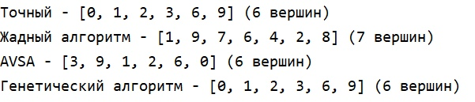
Рисунок 1 – Результат работы программы (Пример 1).
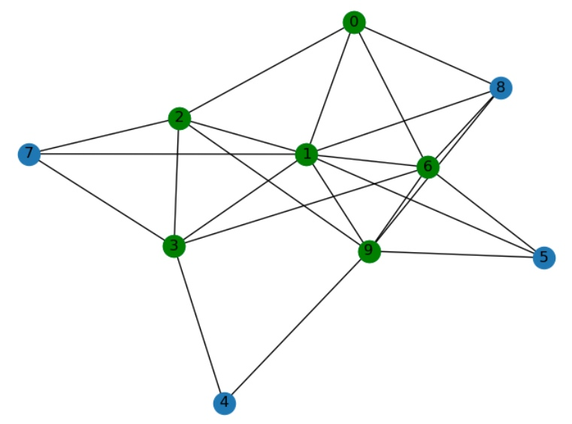Рисунок 2 – сгенерированный граф с решением задачи (Пример 1).
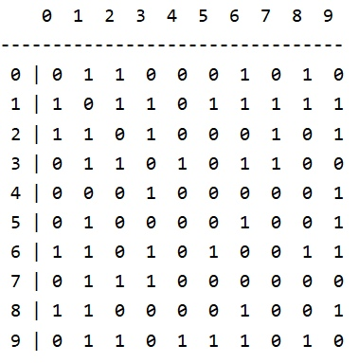
Рисунок 3 – матрица смежности сгенерированного графа (Пример 1).

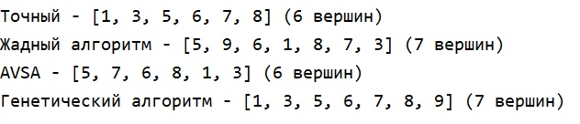
Рисунок 4 – Результат работы программы (Пример 2).
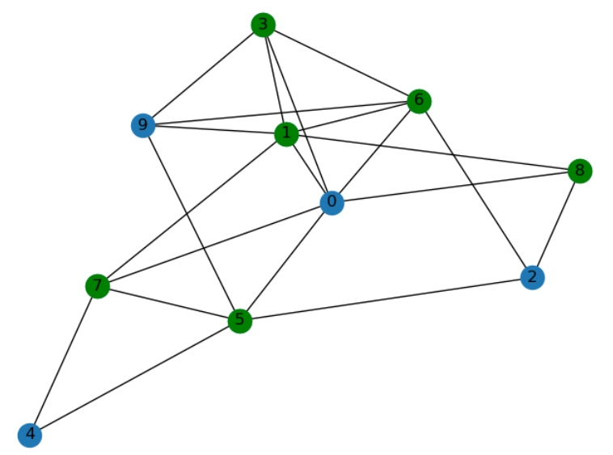

Рисунок 5 – сгенерированный граф с решением задачи (Пример 2).
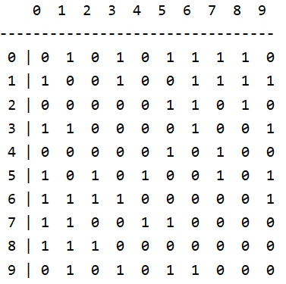
Рисунок 6 – матрица смежности сгенерированного графа (Пример 2).

Текст программы:
Файл main.py:

import numpy as np
import networkx as nx
import matplotlib.pyplot as plt
from random import choice, random
import random
import warnings
from typing import List, Tuple, Set
warnings.filterwarnings("ignore")
def is_cover(matrix: List[List[bool]], solution: List[int]) -> bool:
"""Проверка покрытия на правильность"""
covers = True
m = len(matrix)
for i in range(m):
for j in range(i + 1, m, 1):
if matrix[i][j]:
if not (i in solution or j in solution):
covers = False
break
if not covers:
break
return covers
def full_search(matrix: List[List[bool]]) -> List[int]:
"""Точный алгоритм оптимизации"""
m = len(matrix)
visited = [False] * m # выбранные в процессе поиска вершины
cover = []
def search(cover: List[int], n: int) -> bool:
"""Строит покрытие из n вершин"""
if n == 0:
return is_cover(matrix, cover)
else:
for i in range(m):
if not visited[i]:
visited[i] = True
cover.append(i)
if search(cover, n - 1):
return True
else:
visited[i] = False
cover.pop()
return False
for n in range(1, m, 1): # проверка всех возможных покрытий
if search(cover, n):
break
return cover
def vertices(edges: List[Tuple[int, int]]) -> Set[int]:
"""Преобразование списка ребер в множество вершин"""
res = set()
for v1, v2 in edges:
res.add(v1)
res.add(v2)
return res
def matrix_to_edges(matrix: List[List[bool]]) -> List[Tuple[int, int]]:
"""Конвертация матрицы смежности вершин в список ребер"""
m = len(matrix)
edges = []
for i in range(m):
for j in range(i + 1, m, 1):
if matrix[i][j]:
edges.append((i, j))
return edges
def simple_greedy(matrix: List[List[bool]]) -> List[int]:
"""
Простой жадный алгоритм.
Выбирается случайное ребро, которое еще не было покрыто,
одна из вершин этого ребра добавляется строящееся покрытие,
после чего из множество ребер удаляются те, которые инцидентны
с добавленной вершиной.
Процесс продолжается до тех пор, пока множество ребер не станет пустым.
"""
edges = matrix_to_edges(matrix)
cover = []
def remove_incident(edges: List[Tuple[int, int]], v: int):
"""Удаление всех инцидентных с вершиной ребер"""
edges[:] = [(v1, v2) for v1, v2 in edges if not (v1 == v or v2 == v)]
while len(edges) != 0:
edge = choice(edges)
v1, v2 = edge
cover.append(v2)
remove_incident(edges, v2)
return cover
def avsa(matrix: List[List[bool]]) -> List[int]:
"""
Advanced Vertex Support Algorithm
Шаги алгоритма
1) Вычисление степени каждой вершины, значения поддержки.
(Значение поддержки вершины - сумма степеней всех смежных с ней вершин)
2) Создание мн-ва min_support, в котором содержатся вершины
с наименьшим значением поддержки.
Создание мн-ва neighbors, состоящего из вершин смежных с min_support.
3) Из мн-ва neighbors выбирается вершина с наибольшим значением поддержки
для вершин из мн-ва min_support.
Выбранная вершина добавляется в строящееся покрытие, после чего
из множество ребер удаляются те, которые инцидентны с добавленной вершиной.
Процесс продолжается до тех пор, пока множество ребер не станет пустым.
"""
m = len(matrix)
edges = matrix_to_edges(matrix)
cover = []
def degree(edges: List[Tuple[int, int]], v: int) -> int:
"""Степень вершины"""
degree = 0
for v1, v2 in edges:
if v1 == v or v2 == v:
degree += 1
return degree
def support(edges: List[Tuple[int, int]], degrees: List[int], v: int) -> int:
"""Значение поддержки вершины - сумма степеней всех смежных с ней вершин"""
res = 0
for (v1, v2) in edges:
if v1 == v:
res += degrees[v1]
elif v2 == v:
res += degrees[v2]
return res
def min_elements(support_values: List[int]) -> List:
"""Нахождение вершинын наименьшим значением поддержки."""
res = [None] * len(support_values)
m = min(value for value in support_values if value is not None)
for i, value in enumerate(support_values):
if value is not None:
if value == m:
res[i] = value
return res
def find_max_neighbor(min_support: List[int], edges: List[Tuple[int, int]]) -> int:
"""Нахождение соседа с максимальным значением поддержки"""
max_neighbor = None
max_support = None
for v1 in vertices(edges):
sup1 = 0
for v2, sup2 in enumerate(min_support):
if sup2 is not None:
if (v1, v2) in edges or (v2, v1) in edges:
sup1 += sup2
if max_neighbor is None:
max_neighbor = v1
max_support = sup1
elif max_support < sup1:
max_neighbor = v1
max_support = sup1
return max_neighbor
def remove_incident(edges: List[Tuple[int, int]], v: int):
"""Удаление всех инцидентных с вершиной ребер"""
edges[:] = [(v1, v2) for v1, v2 in edges if not (v1 == v or v2 == v)]
while len(edges) != 0:
degrees = [degree(edges, v) for v in range(m)]
support_values = [support(edges, degrees, v) if degrees[v] != 0 else None for v in range(m)]
min_support = min_elements(support_values)
neighbor = find_max_neighbor(min_support, edges)
cover.append(neighbor)
remove_incident(edges, neighbor)
return cover
def generate_matrix(m: int) -> List[List[bool]]:
"""Генерация случайной матрицы смежности графа."""
matrix = [[False] * m for _ in range(m)]
for i in range(m):
for j in range(i + 1, m, 1):
if choice((True, False)):
matrix[i][j] = True
matrix[j][i] = True
return matrix
def edges_to_ndarray(edges: List[Tuple[int, int]]):
num_edges = len(edges)
res = np.ndarray(shape=(num_edges, 2), dtype=int)
for i, (v1, v2) in enumerate(edges):
res[i, 0] = v1
res[i, 1] = v2
return res
def genetic_alg(matrix):
m = len(matrix)
edges = matrix_to_edges(matrix)
num_edges = len(edges)
edges = edges_to_ndarray(edges)
class Agent:
def __init__(self, generation, dna, mutation_rate):
self.generation = generation
self.dna = dna
self.mutation_rate = mutation_rate
self.fitness = 0
def mutate(self):
"""Оператор мутации"""
self.dna = self.dna.copy()
mutation_mask = np.random.rand(m) < self.mutation_rate / m
self.dna[mutation_mask] = 1 - self.dna[mutation_mask] # перестановка
return self
def crossover(self, other_agent, offspring: int):
"""Скрещивание особей"""
selection = np.random.choice([0, 1], size=(m)).astype(np.bool)
dna = np.choose(selection, [self.dna, other_agent.dna])
return [Agent(self.generation + 1, dna, self.mutation_rate)
for i in range(offspring)]
def update_fitness(self):
"""Приспособленность особи = сумма чисел - число непокрытых ребер * число ребер"""
vert_cover_fitness = np.full([num_edges], -num_edges)
mask = (self.dna[edges[:, 0]] | self.dna[edges[:, 1]]).astype(bool)
vert_cover_fitness[mask] = 1.0
self.fitness = np.sum(vert_cover_fitness) - np.sum(self.dna)
return self.fitness
class GA:
def solve(self, population_size=30, mutation_rate=1):
self.population_fitness = []
self.populatin_size = population_size
initial_dna = np.ones(m, dtype=np.int_)
population = [Agent(1, initial_dna, mutation_rate) for _ in range(self.populatin_size)]
population_fitness = [agent.update_fitness() for agent in population]
self.population_fitness.append(np.max(population_fitness))
result = self.run(population)
result.sort(key=lambda ag: ag.fitness, reverse=True)
return result[0]
def selection(self, population):
"""
Выбор 20% лучших по значению приспособленности
и выбор 5% случайных особей
"""
top_n = round(self.populatin_size * 0.2)
lucky_losers = round(self.populatin_size * 0.05)
winners = sorted(population, key=lambda ag: ag.fitness, reverse=True)
return winners[:top_n] + random.sample(winners[top_n:], lucky_losers)
def crossover(self, parents):
"""Скрещивание особей"""
offspring = round(self.populatin_size / (len(parents) / 2))
random.shuffle(parents)
children = []
for i in range(0, len(parents) // 2):
children += parents[i * 2].crossover(parents[i * 2 + 1], offspring)
return children
def run(self, population):
generation = 0
delta_fitness = 2
while delta_fitness > 1 and generation < 100:
parents = self.selection(population) # селекция особей
next_gen = self.crossover(parents) # скрещивание
mut_gen = [agent.mutate() for agent in next_gen] # мутирование нового поколения
population_fitness = [agent.update_fitness() for agent in mut_gen] # вычисление приспособленности
if len(self.population_fitness) >= 50:
delta_fitness = abs(np.sum(np.diff(self.population_fitness[-50:])))
population = mut_gen
generation += 1
self.population_fitness.append(np.max(population_fitness))
return population
best_agent = GA().solve()
result = [i for i, gene in enumerate(best_agent.dna) if gene == 1]
return result
def print_matrix(matrix: List[List[bool]]):
m = len(matrix)
width = len(str(m)) + 1
text = [f'{"":^{width}}{"".join(f"{i:^{width}}" for i in range(m))}']
text.append('-' * len(text[0]))
for i, row in enumerate(matrix):
text.append(f'{f"{i}":^{width}}|{"".join(f"{1 if matrix[i][j] else 0:^{width}}" for j in range(m))}')
print('\n'.join(text))
def show_solution(graph: List[List[bool]], cover: List[int]):
edges = matrix_to_edges(graph)
m = len(graph)
g = nx.Graph()
g.add_nodes_from(range(m))
g.add_edges_from(edges)
pos = nx.spring_layout(g)
nx.draw(g,
pos=pos,
with_labels=True)
nx.draw_networkx_nodes(g,
pos=pos,
nodelist=[v for v in range(m) if v in cover],
node_color='g')
plt.show()
matrix = generate_matrix(9)
print_matrix(matrix)
solution = full_search(matrix)
solution_simple_greedy = simple_greedy(matrix)
solution_avsa = avsa(matrix)
solution_ga = genetic_alg(matrix)
show_solution(matrix, solution)
print(f'Точный - {solution} ({len(solution)} вершин)')
print(f'Жадный алгоритм - {solution_simple_greedy} ({len(solution_simple_greedy)} вершин)')
print(f'AVSA - {solution_avsa} ({len(solution_avsa)} вершин)')
print(f'Генетический алгоритм - {solution_ga} ({len(solution_ga)} вершин)')

